مديرية التربية لولاية أدرار متوسطة :
المستوى: الثالثة متوسط السنة الدراسية: 20.. – 20..
اختبار الفترة الأولى في مادة العلوم الفيزيائية و التكنولوجيا

الجزء الأول: (12 نقطة)
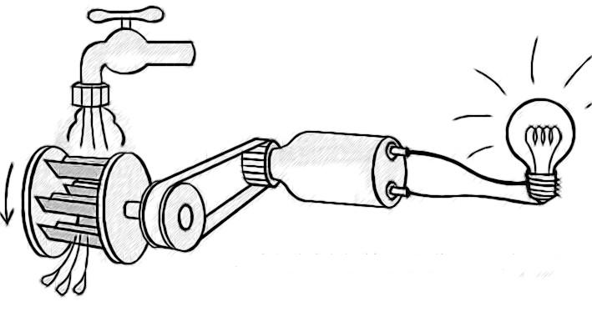
التمرين الأول: (06 نقاط)
الماء
الديناموا
مصباح
العنفة
إليك التركيب الوظيفي المقابل:
1- ما هو الهدف من هذا التركيب؟
2- اشرح مبدأ عمل هذا التركيب الوظيفي.؟
3- أنشئ السلسلة الوظيفية لهذا التركيب.
التمرين الثاني: (06 نقاط)
حدث انسداد في مجرى مياه المطبخ بسبب ترسب مادة الكلس (كربونات الكالسيوم ) فأضافت الأم محلولا ممددا من حمض كلور الماء مما أدى الى تفاعل بين الحمض و الكلس مؤديا الى زوال الكلس و لكن التفاعل استغرق وقتا طويلا.
- برأيك لماذا استغرق التفاعل مدة طويلة؟ اقترح حلا واحدا على الأقل لتسريع التفاعل.
- ينتج عن هذا التفاعل ثلاث نواتج هي غاز ثاني أكسيد الكربون، بخار الماء، محلول كلور الكالسيوم
- نمذج التفاعل الكيميائي الحاصل بمعادلة كيميائية.
- كيف يمكن الكشف عن غاز ثاني أكسيد الكربون؟
الوضعية الإدماجية(08):
تم عرض شريـط يتحدث عن أسباب تلوث البيئـة، و كيف بدأ الإنســـان بالتفكير في طرق للتقليل التلوث كما هو الحال مع الشركـــات المصنعة للسيــارات حيث أصبحت بعض الشركات رائــدة في تكنولوجيا السيارات النظيفة، وقد تمكنت من تطوير نموذج لسيارة لها محرك وقوده غاز الهيدروجين.
- تــم عرض نموذجين متماثلين لسيارتين من قبل هذه الشركة حيث:
السيارة الأولى: وقود محركها البنزين( C₆H₆) وهو فحم هيدروجيني سائل يحترق داخل المحرك مع غاز الأكسجين احتراقا تاما.
السيارة الثانية: وقود محركها غاز الهيدروجين الذي يحترق كذلك مع غاز الأكسجين لينتج بخار الماء
- لأي عائلة ينتمي البنزين ؟
- صف التحول الحادث في محرك كل سيارة عيانيا و مجهريا.؟
- أكتب معادلة التفاعل في كل حالة مع موازنتها؟
- لو احترق البنزين في محرك السيارة الأولى مع كمية قليلة من غاز الأكسجين.
- سم نوع هذا الاحتراق الحاصل؟
- حدد العامل المؤثر في حدوث هذا الاحتراق؟
- أي السيارتان تعتبر صديقة للبيئة؟ علل إجابتك

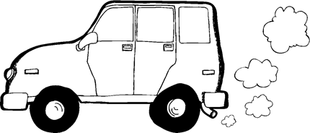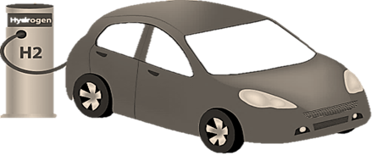

سيارة الاولى السيارة الثانية

☺ بالتوفيق للجميع ☺

